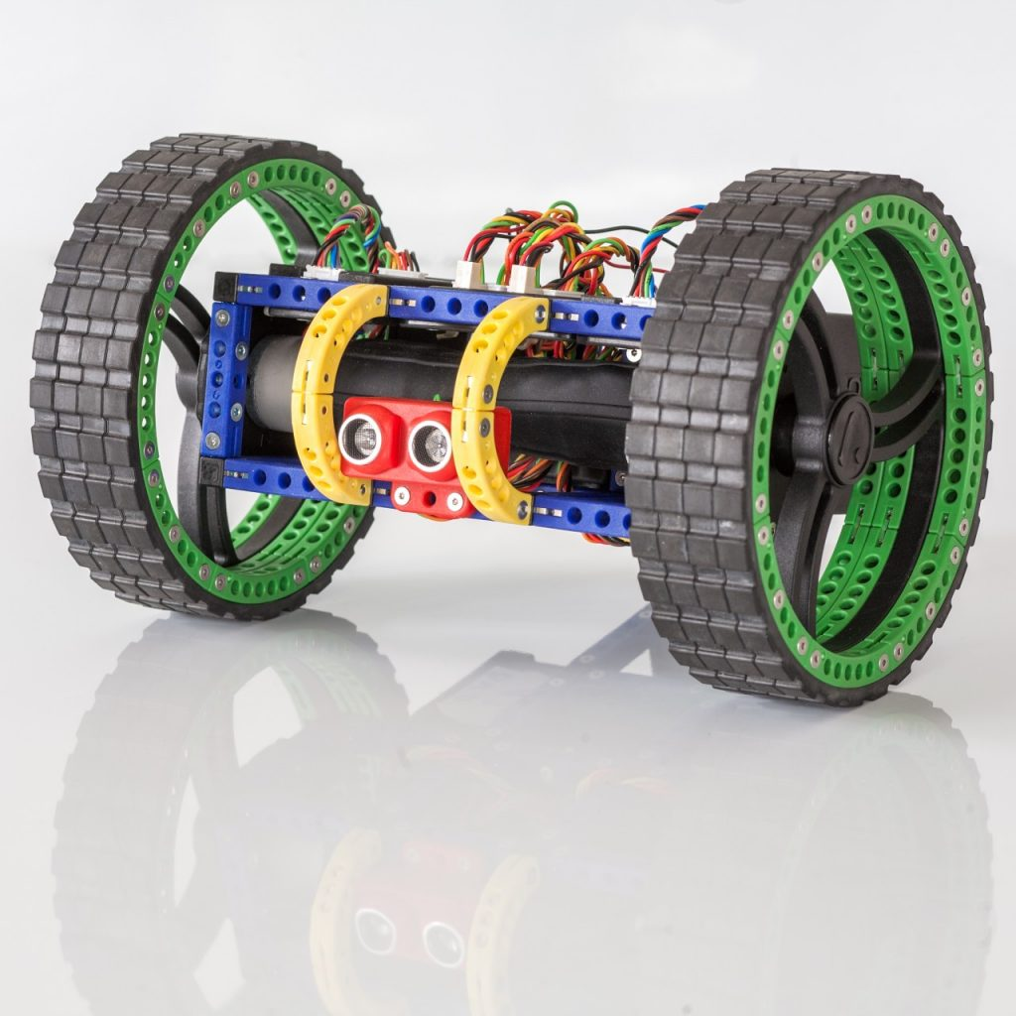

EVALUATION: Programmierung

Evaluation cagebot

Hendrik Körner, Lukas Laschitz, Nicolas Kogler

EVALUATION CAGEBOT

EVALUATION: PRogrammierung

# Ausgangssituation

Eine Schulklasse möchte den Cagebot so programmieren, dass er einen mehr oder weniger komplexen Parkour problemlos meistern kann.

# EVALUATION

Im CagebotControl-Tool würde es im Prinzip zwei Möglichkeiten geben, Programmcode für den Cagebot zu schreiben. Zum einen wäre das der Movementeditor, den selbst ein Kleinkind mit Leichtigkeit bedienen kann, zum anderen der Codeeditor, der leider bis dato (Stand: 18.06.2017) noch *keine* Möglichkeit zur Kompilierung des Codes gibt. Das Problem ist, dass es fast unmöglich ist, komplexe Abläufe (vor allem jene, die ständig den Status von Eigenschaften überprüfen müssen) mithilfe des Movementeditors zu realisieren.

# LÖSUNG

Das Problem löst sich höchstwahrscheinlich von selbst, wenn die Entwickler das Kompilierungsfeature endlich in das CagebotControl-Tool integriert haben.